
KLAIPĖDOS RAJONO SAVIVALDYBĖS TARYBOS NARĖS
REKVITOS BAGDONIENĖS

mob.+370 61132844, el. p.: rekvita.bagdoniene@klaipedos-r.lt
2024 METŲ VEIKLOS ATASKAITA
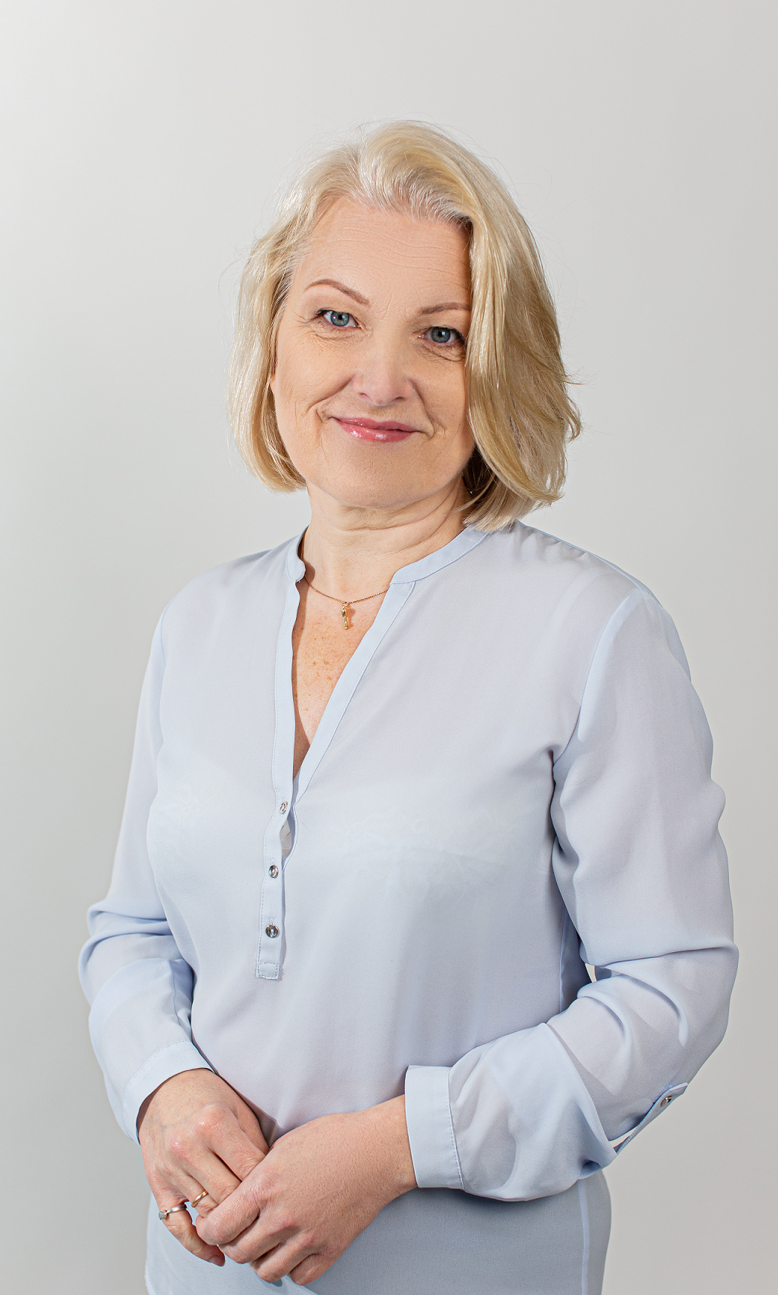
2024 m. sąžiningai ir atsakingai toliau dirbau Klaipėdos rajono savivaldybės taryboje ir atstovavau Klaipėdos rajono žmones ir jų interesus. Esu Liberalų sąjūdžio frakcijoje kartu su kolegomis Justu Ruškiu, Audrone Balnioniene, Lina Daujotyte- Kasperavičiene, Loreta Urbute ir Juliu Pozingiu. Kartu su kolegomis frakcijoje ir opozicijoje teikėme sprendimo projektus, siūlymus, atidžiai prižiūrėjome, kaip planuojami ir vykdomi darbai, projektai, programos. Per metus priimti sprendimai ir įgyvendinti projektai prisidėjo prie Klaipėdos rajono gyvenimo kokybės gerinimo.
2024 m. vyko 11 Klaipėdos rajono savivaldybės tarybos posėdžių. Dalyvavau 10 posėdžių (1 dėl ligos nedalyvavau).
Esu Sveikatos apsaugos ir socialinės rūpybos komiteto narė. Vyko 12 komiteto posėdžių, iš kurių 1 buvo išvažiuojamasis komiteto posėdis. Dalyvavau 11posėdžių (1 dėl ligos nedalyvavau).
Sveikatos apsaugos ir socialinės rūpybos komitete svarstomi ne tik sveikatos, socialiniai, bet ir visi Taryboje keliami klausimai. Labai atsakingai reaguoju ir ieškau sprendimo būdų į klausimus susijusius su senyvo amžiaus, asmenimis su negalia, jų aplinka, aplinkos pritaikymu, užimtumu, teikiamas socialines paslaugas, socialinių įstaigų prieinamumą, medicinines paslaugas, būsto pritaikymą.
2023 m. ėmiausi iniciatyvos į Sveikatos apsaugos ir socialinės rūpybos komiteto posėdžio darbotvarkę įtraukti klausimą „Dėl negalią turinčių asmenų, baigusių švietimo įstaigą ir toliau norinčių lankyti socialinių paslaugų centrą analizės”. Pagrindinis keliamo klausimo tikslas buvo priimti bendrus sprendimus, siekiant sumažinti eiles Gargždų socialinių paslaugų centre, vykdyti paslaugų plėtrą ir prieinamumą. Po išsamios specialistų analizės ( klausimus buvau suformulavusi ir pateikusi raštu ) inicijuota sudaryti darbo grupę dėl socialinių paslaugų poreikio Klaipėdos rajone. 2024 m. buvo suorganizuotos 2 darbo grupės, kurios tikslas - numatyti planą, socialinių paslaugų plėtrą, ieškojome išeičių mažinant eilę norinčių lankyti Gargždų socialinių paslaugų centrą, didinti informacijos sklaidą apie teikiamas visas socialines paslaugas. Inicijuotas išvažiuojamasis Sveikatos apsaugos ir socialinės rūpybos komiteto posėdis, kurio metu aplankėme kaimo bendruomenę „Smilgynai ir kaimynai“ , „Savarankiško gyvenimo namus“, V. Gaigalaičio globos namus, Kunkių bendruomenės socialinių paslaugų centrą „Kuršiai“, VšĮ „Evės namus“, Priekulės socialinių paslaugų centrą. Susipažinome su vykdomomis veiklomis, problemomis, lūkesčiais.
Esu Klaipėdos rajono savivaldybės socialinės paramos teikimo komisijos narė, dalyvavau visuose 11 posėdžiuose. Šios komisijos tikslas užtikrinti objektyvų ir konfidencialų Klaipėdos rajono gyventojų prašymų nagrinėjimą dėl socialinės materialinės paramos skyrimo, vienkartinių pašalpų skyrimo.
Esu Klaipėdos rajono savivaldybės bendruomenės sveikatos tarybos narė, dalyvavau visuose 4 posėdžiuose, kurioje formuojame visuomenės sveikatos politiką Klaipėdos rajono savivaldybės teritorijoje. 2024 m. numatytos prioritetinės sritys: psichinės sveikatos stiprinimas ir onkologinių pacientų sveikatos stiprinimas. Pritarta savižudybių prevencijos koordinatoriaus atsiradimui bei informavimo apie prevencines sveikatos programas stiprinimui. Iškeltas suaugusiųjų ir vaikų psichiatrų poreikis mūsų rajone.
Esu Klaipėdos rajono savivaldybės sodininkų bendrijų specialiosios rėmimo programos paraiškų vertinimo komisijos narė. Vyko 2 posėdžiai, kuriuose dalyvavau. Svarstytos 26 sodininkų paraiškos, dalinai kompensuoti išlaidas Klaipėdos rajono sodininkų bendrijoms ir paskirstyta 100.000 Eur. Komisijos tikslas, kad lėšos būtų nukreiptos į ilgalaikius projektus, tinkamus tvarkyti ir prižiūrėti bendrojo naudojimo teritorijas ir statinius, kurie pagerintų sodininkų bendrijose gyvenančių gyventojų gyvenimą.
Kartu su frakcijos kolegomis analizavome, parengėme ir teikėme tarybai svarstyti tarybos sprendimų projektus:
- Sprendimo projektas dėl Sportininkų, reprezentuojančių savivaldybę, rėmimo tvarkos aprašo pakeitimo, nors sprendimas buvo nepriimtas, tačiau pagal teiktas pastabas, aprašas buvo pakoreguotas. Taip įvedant daugiau aiškumo, kontrolės dėl skiriamų lėšų panaudojimo.
- Sprendimą dėl pilietinio pasipriešinimo organizacijų rėmimo, jis priimtas. Sprendimo projektas buvo skirtas prisidėti finansiškai prie Klaipėdos rajono gyventojų didesnio rengimo ginkluotam ir nesmurtiniam pilietiniam pasipriešinimui prieš išorės grėsmes. Jo tikslas buvo padėti organizacijoms įgyvendinti savo programas ir teikti reikalingas priemones viešajai sklaidai.
Esu nevyriausybinio sektoriaus atstovė, nuolat bendrauju su gyventojais, asmenimis turinčias negalią, jų artimaisiais ir stengiuosi pagal galimybes reaguoti į kiekvieną jų rūpimą klausimą. Kėliau viešojo transporto būtinybę Gargždų mieste ir aplink, kad žmonėms būtų sudarytos sąlygos pasiekti atokiau esančias svarbias vietas. Siekiau ir toliau sieksiu sąžiningai ir garbingai atstovauti Klaipėdos rajono gyventojams.
Klaipėdos rajono savivaldybės tarybos narė
Rekvita Bagdonienė

